Технологическая карта урока
Организационная информация
Тема | Правописание безударных окончаний глаголов
Описание урока/мероприятия/занятия
Тип урока (мероприятия, занятия) | урок закрепления
Цели урока (мероприятия, занятия) (образовательные, развивающие, воспитательные) | Образовательная  Продолжить формирование комплекса УУД учащихся, необходимых для распознания и преодоления типичных затруднений в распознавании форм глаголов.  Развивающая  создавать условия для развития компетенций: ·  информационной (аспект: поиск, переработка, использование информации для решения учебных ситуаций и задач);  · ИКТ- компетентность (аспект: представление информации в обобщенном виде с помощью диаграммы; использование для создания диаграммы программу PowerPoint; использование клавиатуру для набора текста; понимание смысла и умение извлекать информацию, представленную в каждой ячейке, строке, столбце таблицы);  · коммуникативной (аспект: продуктивная групповая коммуникация).  · учебно-познавательной (аспект: целеполагание, планирование деятельности).  Воспитательная  Закрепить навыки нравственного, этического оценивания учащимися ситуаций межличностного взаимодействия при работе в малых группах, формировать мотивацию к обучению и познанию.
Планируемые результаты  Знания, умения, навыки и качества, которые актуализируют/ приобретут/закрепят/др. ученики в ходе урока (мероприятия, занятия) | Предметные:  самостоятельное выделение и формулирование познавательной цели; осознанное и произвольное построение речевого высказывания в устной и письменной форме; выбор наиболее эффективных способов решения задач в зависимости от конкретных условий;  Личностные: формирование мотивации к обучению и познанию  Метапредметные: удерживать цель деятельности до получения ее результата, контролировать процесс и результат деятельности, организовывать продуктивную коммуникацию при решении решении практических задач, находить, перерабатывать; представлять информацию в графической форме; пользоваться данными таблицы при решении практических задач.
УУД | - Личностные УУД: адекватная самооценка; готовность открыто выражать свою позицию на уроке; понимание причин успеха (неуспеха) в учебном процессе.  - Регулятивные УУД: умение удерживать цель деятельности до получения ее результата; умение видеть ошибки; умение оценивать результат своей деятельности; аргументировать свое мнение и позицию; самоконтроль процесса и результатов деятельности.  - Коммуникативные УУД: умение слушать и слышать учителя, ученика; сотрудничать в группе при решении учебных задач.  - Познавательные УУД: поиск, переработка, использование информации для решения учебных ситуаций и задач); представление информации в обобщенном виде с помощью диаграммы; использование для создания диаграммы программу PowerPoint; использование клавиатуру для набора текста; понимание смысла и умение извлекать информацию, представленную в каждой ячейке, строке, столбце таблицы.
Ресурсы, оборудование и материалы | персональные компьютеры, проектор, экран, ноутбук, доска Smart boord, <Приложение 1>, <Приложение 2> , раздаточный материал: <Приложение 3>, <Приложение 4>
Список учебной и дополнительной литературы | Зеленина Л.М., В. Г. Горецкий «Русский язык» 4 класс/ М., Просвещение, 2013 г.  Планируемые результаты начального общего образования/ Под ред. Г.С. Ковалевой, О.Б. Логиновой. – М.: Просвещение, 2011.
Дидактическое обеспечение урока (мероприятия, занятия) | Учебная мультимедийная презентация, опорная схема «Определение спряжения», карточки с заданиями для индивидуальной и групповой работы.
Используемые педагогические технологии, методы и приемы | Технологии: ИКТ, технология проблемно-диалогового обучения, обучение в сотрудничестве  Формы: фронтальная, работа в паре, индивидуальная работа, работа в группе (4-5 человек)  Приемы: работа с ключевыми словами, выполнение тестовых и практических заданий, работа на нетбуках.  Методы: диалог, обмен мнениями, анализ текстов, обобщение информации, обсуждение, публичное выступление, работа в группе, работа с учебником.
Основные понятия | глаголы I и II спряжения, неопределённая форма глагола, личные окончания глагола, основа глагола
Ход урока:
Этап урока: | Деятельность учителя: | Деятельность обучающегося: | Теоретическое обоснование (формируемые УУД):
1 | 2 | 3 | 4
1.Орг. момент | Приветствует учащихся, просит проверить готовность к уроку.  Вот и прозвенел звонок.  Нужно нам начать урок.  Встаньте прямо, подтянитесь  И друг другу улыбнитесь.  А теперь тихонько садитесь!  Открываем мы тетради. | Проверяют готовность к уроку. | Уметь совместно договариваться о правилах поведения и общения в школе и следовать им (Коммуникативные УУД).  Уметь оформлять свои мысли в устной форме (Коммуникативные УУД).  Уметь ориентироваться в своей системе знаний. (Познавательные УУД).  Умение слушать и понимать речь других (Коммуникативные УУД).
2. Актуализация знаний. | – Задает вопросы. Комментирует ответы, предлагает сформулировать цель урока.  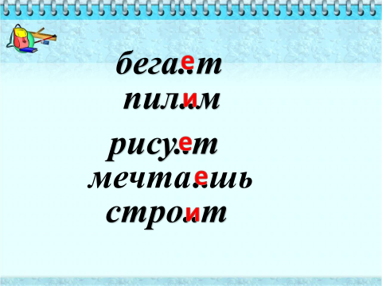  -Слова какой части речи вы видите?  -Где находится орфограмма?  -Сформулируйте орфограмму  -Что нужно знать, чтобы правильно писать окончание глагола? | Глагол.  В окончании.  Правописание безударных окончаний глагола. | Уметь совместно договариваться о правилах поведения и общения в школе и следовать им (Коммуникативные УУД).  Уметь оформлять свои мысли в устной форме (Коммуникативные УУД).  Уметь ориентироваться в своей системе знаний. (Познавательные УУД).  Умение слушать и понимать речь других (Коммуникативные УУД).
III. Сообщение темы  урока.  Определение целей урока | – Определите цели урока, используя опорные слова.  Сегодня на уроке будем упражняться в правописании безударных личных окончаний глаголов  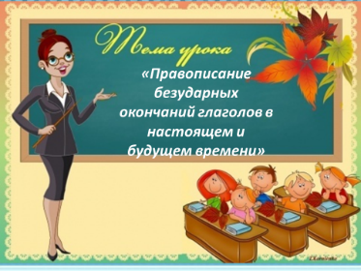  - Что мы знаем о глаголе?  Лист самооценки. | Обсуждают тему урока. Отвечают на вопросы, формулируют цель урока.  Под руководством  учителя определяют задачи урока.  1. Закрепить умение правильно писать безударные личные окончания глаголов.  2. Закрепить умение определять спряжение глаголов.  3. Закрепить знания о глаголах-исключениях.  4. Закрепить умение обосновывать написание безударных личных окончаний глаголов.  5. Закрепить умение составлять алгоритм действий  Глагол  Часть речи, которая обозначает действие предмета и отвечает на вопросы: что делал? что делает? что будет делать?  I и II спряжения  По временам, в настоящем и будущем времени по лицам и числам, а в прошедшем времени по числам и в ед. ч. по родам. | Принимать  и сохранять учебную цель и задачу. Делать выводы. Осознанно  и произвольно строить  речевое высказывание в устной  форме  Уметь оформлять свои мысли в устной форме, слушать и понимать речь других, уметь договариваться, работая в парах. (Коммуникативное УУД).
4.Анализ таблицы «Правописание личных безударных окончаний глаголов настоящего и будущего времени». | – Какой первый шаг необходимо сделать при написании безударного окончания?  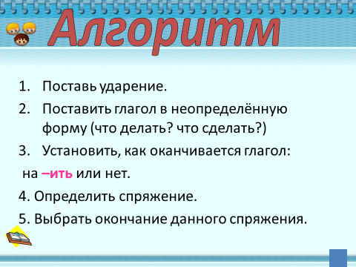 | Выполняют дидактические упражнения, отвечают на вопросы, высказывают свое мнение.  Выполняют аналитические упражнения. Участвуют в обсуждении вопросов по теме.  – Надо поставить глагол в неопределенную форму для того, чтобы определить спряжение.  От спряжения зависит буква в окончании.  - Какие окончания имеют глаголы I спряжения в настоящем времени? (у, ю, ем, ешь, ёшь, ете, ет, ут, ют).  - Какие глагольные суффиксы имеет I спряжение? (ать, еть, оть, уть, ыть, ять + брить, стелить)  - Какие окончания имеют глаголы II спряжения в настоящем времени? (у, ю, им, ишь, ите, ат, ят)  - Какие глагольные суффиксы имеет II спряжение? (ить + 4 глагола на АТЬ и 7 глаголов на ЕТЬ)
Упражнение в правописании окончаний глаголов: | Организует работу по теме урока.  Выборочный диктант.  -Выпишем глаголы. Определим время и спряжение.  - Как определить спряжение?  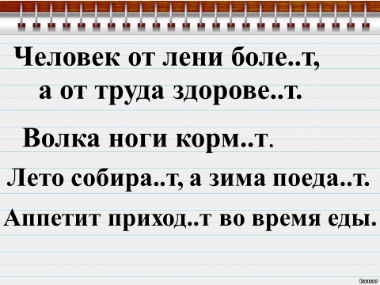  Итог.  Лист самооценки.  - Индивидуальные карточки. Работа по вариантам.  - Определите спряжение. Вставьте пропущенные окончания. Распределите слова по спряжениям. Выделите окончания.  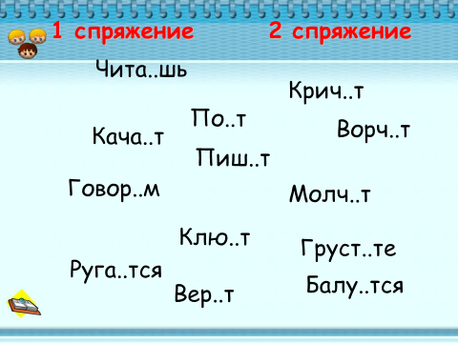  -Проверка.  Итог.  Лист самооценки. | Алгоритм  - Поставь ударение.  - Поставить глагол в неопределённую форму (что делать? что сделать?)  - Установить, как оканчивается глагол:  на –ить или нет.  4. Определить спряжение.  5. Выбрать окончание данного спряжения. | Уметь оформлять свои мысли в устной форме (Коммуникативные УУД).  Уметь ориентироваться в своей системе знаний (Познавательные УУД).
ФИЗМИНУТКА | - Отдохнем.  - Я называю глаголы, если глагол 1спряжения – приседаем один раз, если глагол 2 спряжения- хлопаем один раз.  - Запомнили.  Управляет (I спр.), присесть  лечит (II cпр.),  водит (II cпр.),  ищет (I cпр.), присесть  сочиняет (I cпр.), присесть  учит (II cпр.),  пашет (I cпр.), присесть  строит (II cпр.)) | Выполняют физминутку.
Выборочное списывание (групповая работа). | Парная работа.  - Возьмите синюю карточку. Сейчас вам предстоит поработать в парах.  - Прочитайте текст. Вставьте пропущенные буквы. Определите спряжение. Выделите окончания.  - Вопросы.  Хорош русский лес весной! Гибкие веточки берега густо покрыва..тся смолистыми почками. Молоденькие осинки сто..т на опушке леса. Они жд…т тепла.  Ветерок весело беж..т от берёзки к осинке. В высоком небе купа..тся вершины сосен. К старой ели прилета..т птицы.  -Проверка. По цепочке.  Итог.  Лист самооценки. | Работают в парах.  Алгоритм  - Поставь ударение.  - Поставить глагол в неопределённую форму (что делать? что сделать?)  - Установить, как оканчивается глагол:  на –ить или нет.  4. Определить спряжение.  5. Выбрать окончание данного спряжения.  Хорош русский лес весной! Гибкие веточки берега густо покрываются смолистыми почками. Молоденькие осинки стоит на опушке леса. Они ждут тепла.  Ветерок весело бежит от берёзки к осинке. В высоком небе купаются вершины сосен. К старой ели прилетают птицы.
Работа с предложением. | -Выпишите последнее предложение.  - Сделаем разбор предложения. Дадим хар-ку.  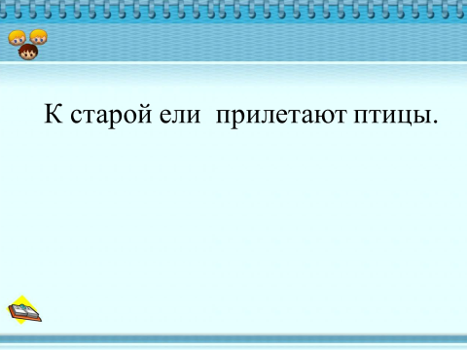  Итог.  Лист самооценки. | К старой ели прилетают птицы.
ФИЗМИНУТКА | Движение глаз в разные стороны. | Выполняют движения глазами.
Тест. | Проведение теста на нетбуках.  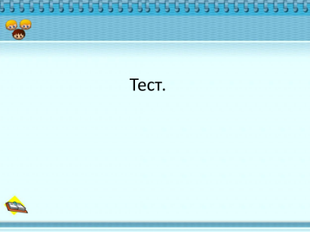  Итог.  Лист самооценки. | Выполняют работу на нетбуках. Выставляют оценку.
Итог урока. | -Ребята, какую задачу мы сегодня ставили перед собой на уроке?  - Достигли ли мы поставленной цели?  - Как нужно действовать, чтобы определить какую гласную надо писать в безударном личном окончании глагола?  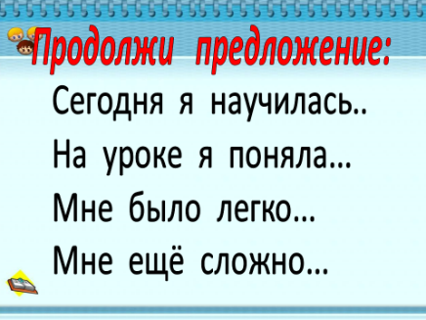 | Д. Сегодня на уроке мы учились определять спряжение глаголов по безударным окончаниям, правильно писать безударные личные окончания глаголов.  Д. Чтобы правильно написать безударную гласную в личном окончании глагола, надо определить спряжение глагола, поставив его в неопределенную форму. | Уметь проговаривать последовательность действий на уроке (Регулятивные УУД).
Рефлексия. | 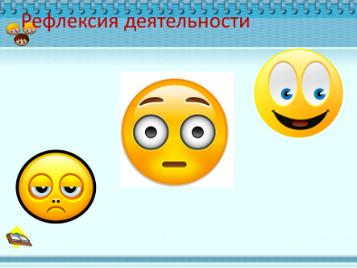 | Отвечают на вопросы. Определяют свое эмоциональное состояние на уроке. Проводят самооценку, рефлексию. Проговаривают цель урока, определяют, достигнут результат или нет, высказываются о трудностях, с которыми встретились на уроке | Уметь оценивать правильность выполнения действия на уровне адекватной ретроспективной оценки. (Регулятивные
Домашнее задание. | 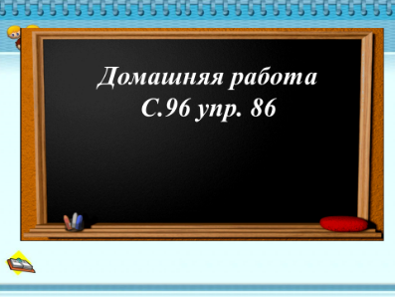 | Внимательно слушают, задают уточняющие вопросы | Уметь проговаривать последовательность действий на уроке; (Регулятивные УУД). Уметь оформлять свои мысли в устной форме; слушать и понимать речь других (Коммуникативные УУД).  Уметь определять и формулировать цель на уроке с помощью учителя (Регулятивные УУД).  Уметь проговаривать последовательность действий на уроке (Регулятивные УУД).

